**Lampiran 1. Kurva Kalibrasi *O-Nitrophenyl* (ONP)**

**Konsentrasi (µmol)**

**Abs**

1.200

1.000

0.800

0.600

**Abs**

|  |  |
| --- | --- |
| 0,000 | 0,000 |
| 0,150 | 0,094 |
| 0,300 | 0,180 |
| 0,450 | 0,277 |
| 0,600 | 0,366 |
| 0,750 | 0,458 |
| 0,900 | 0,554 |
| 1,050 | 0,635 |
| 1,200 | 0,738 |
| 1,350 | 0,830 |
| 1,500 | 0,938 |

0.400

0.200

0.000

**µmol**

0

0.15

0.3

0.45

0.6

0.75

0.9

1.05

1.2

1.35

1.5



**Lampiran 2. Aktivitas Enzim β-Galaktosidase isolat BAL buah sirsak (*Annona muricata* L.)**

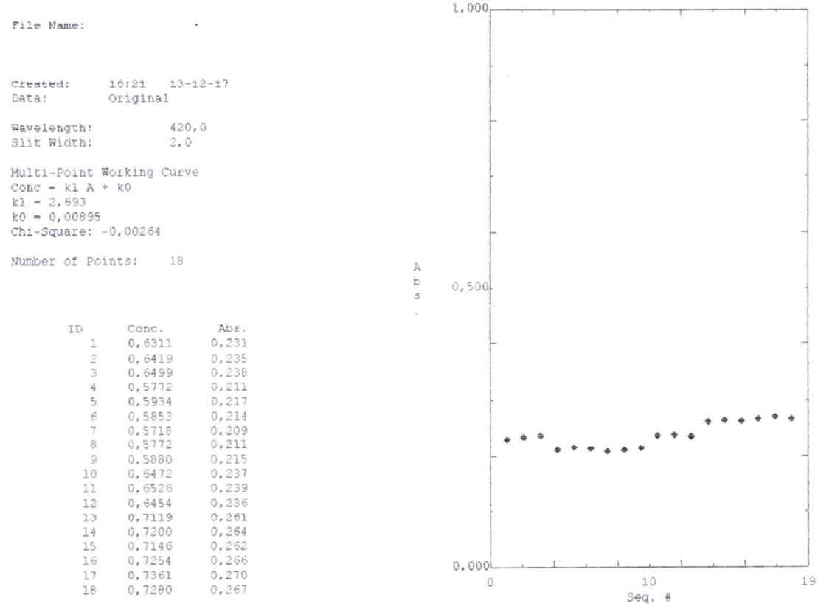

**Lampiran** **3.** **Aktivitas** **Enzim** **β-Galaktosidase** **Bakteri** **Pembanding** ***Lactobacillus plantarum***

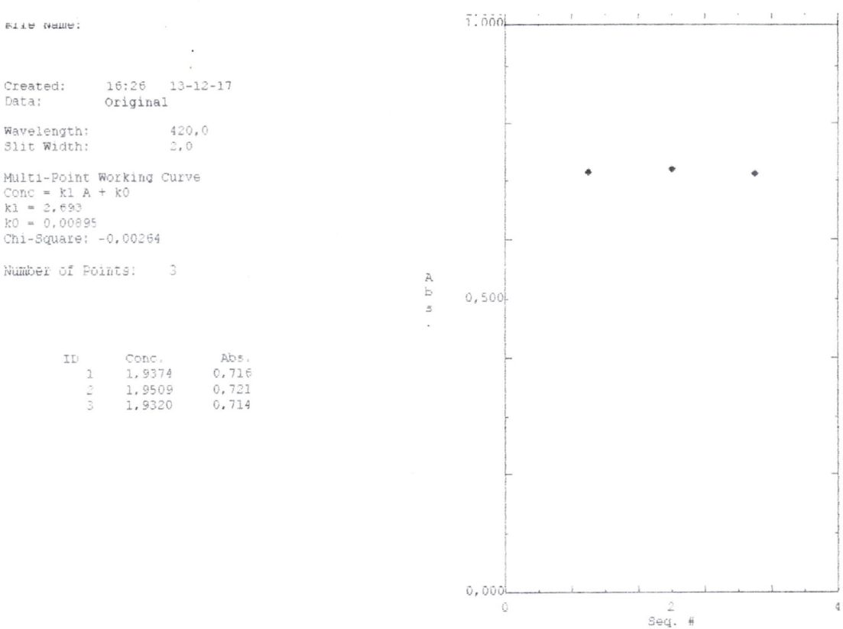

**Lampiran 4. Panjang Gelombang Maksimum *Bovine Serum Albumin***

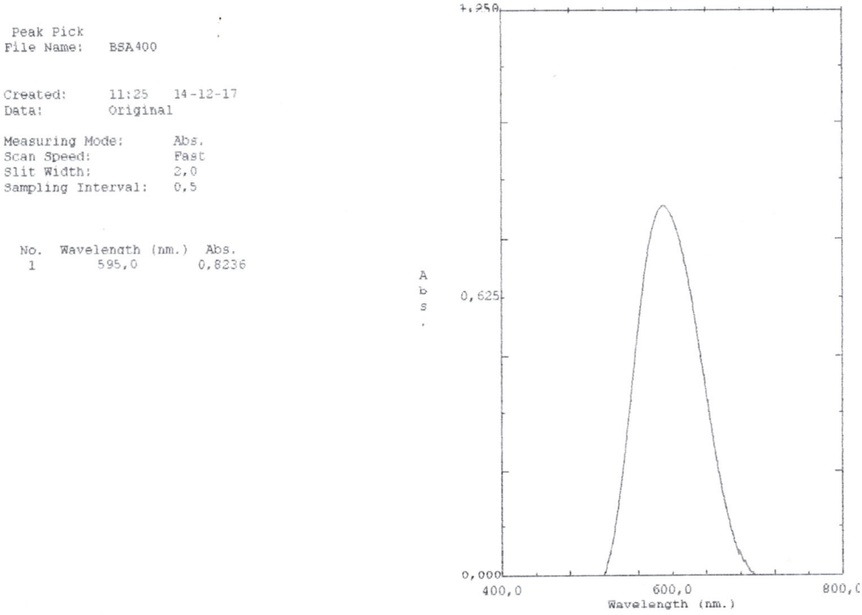

**Lampiran 5. Kurva Kalibrasi *Bovine Serum Album***

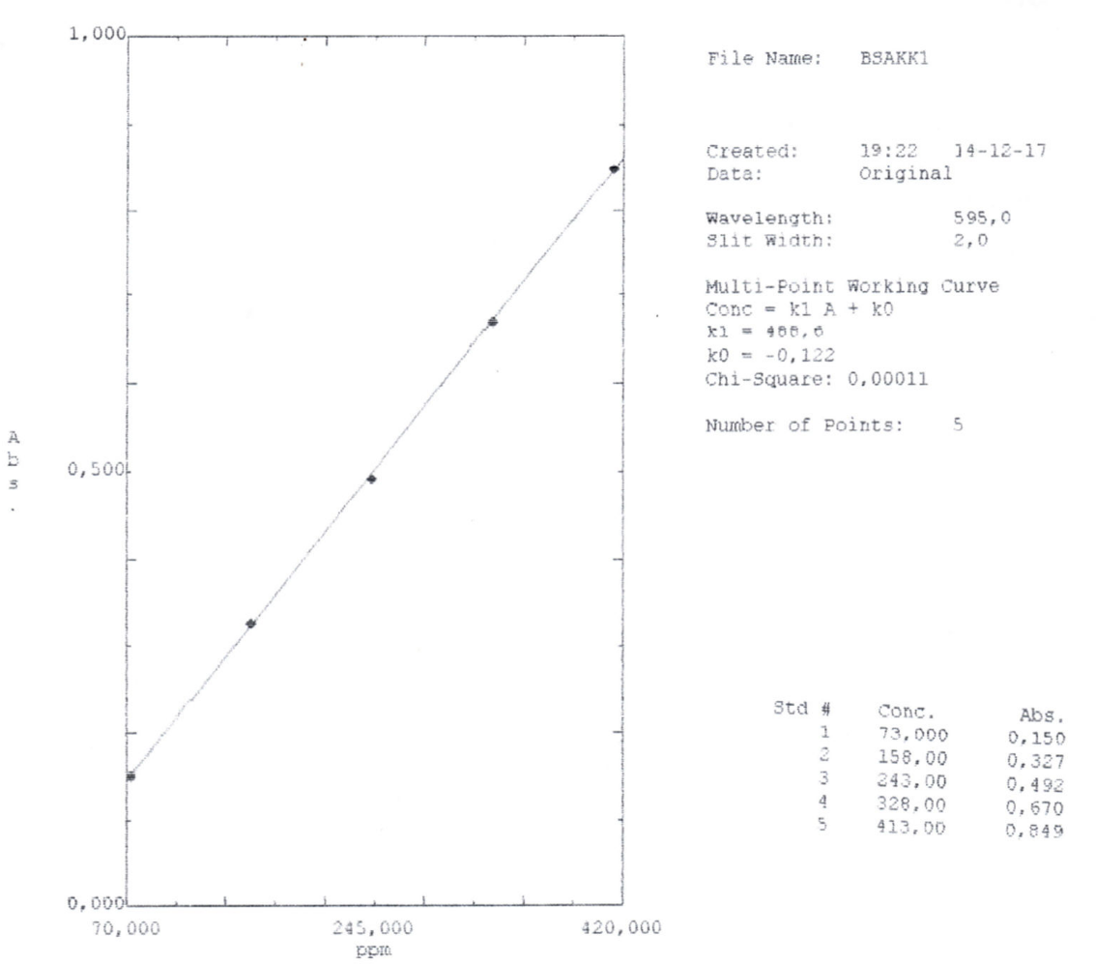

**Lampiran 6. Penetapan Kadar Protein Enzim β-Galaktosidase pada Isolat BAL Buah Sirsak (*Annona muricata* L.)**

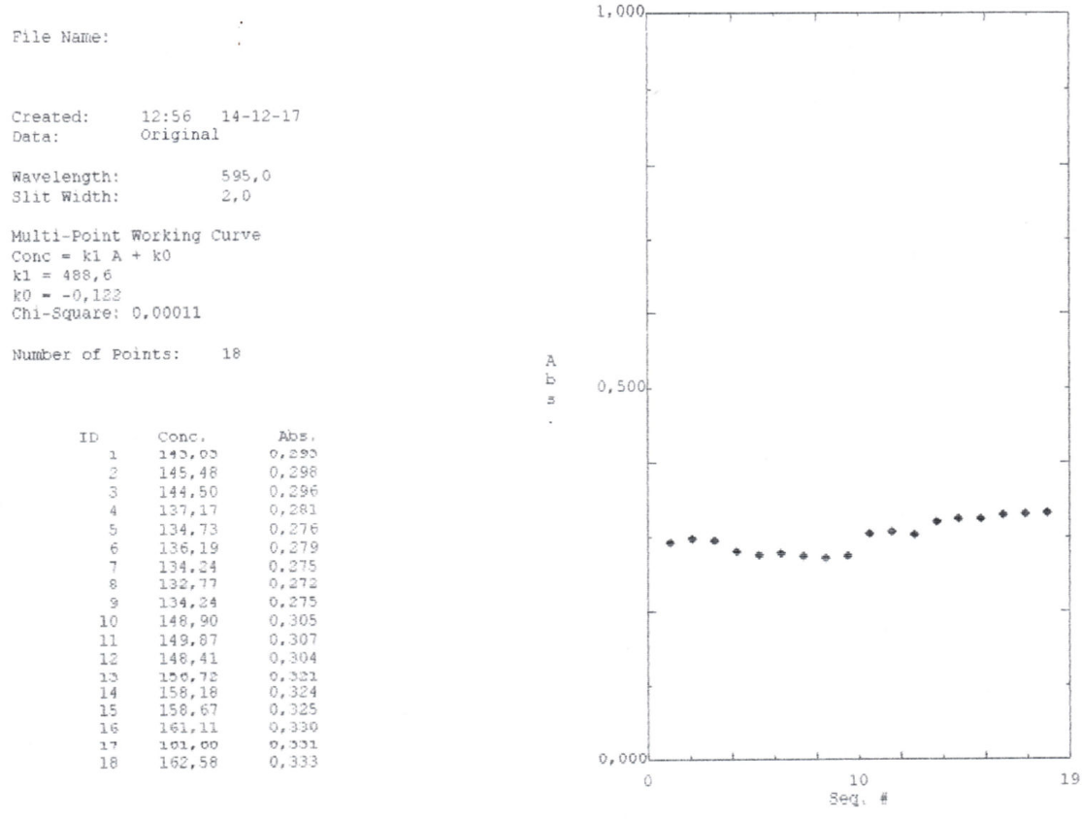

**Lampiran 7. Penetapan Kadar Protein Enzim β-Galaktosidase pada Bakteri Pembanding**

***Lactobacillus plantarum***

